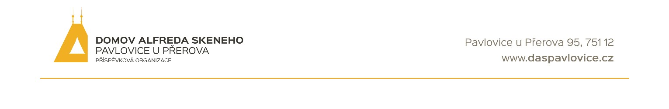

**Monika Juráňová,**

**referentka majetkové správy**

+420 774 276 515 monika.juranova@daspavlovice.cz

TREND nábytek s.r.o

Křišťanova 817/18

130 00, Praha 3 - Žižkov

|  |  |  |  |
| --- | --- | --- | --- |
| Pořadové číslo: 138/3/2021 | Vyřizuje/Telefon Monika Juráňová Tel.: 774 276 515 |  | Pavlovice u Přerova, dne 26.10.2021 |

**Objednávka**

Objednáváme si u Vás:

Jídelní křeslo 1137, moření přírodní, čalounění eko-kůže vzor PORTO 34 32 ks

Cena za 1 kus 2 895 Kč s DPH dle cenové nabídky ze dne 15.10.2021

Místo určení: sídlo odběratele

Způsob dopravy: dodavatelem

Způsob platby: na fakturu

S pozdravem

Mgr. Eva Machová ředitelka

Objednávka byla akceptována dne: 26.10.2021